ШАНОВНІ МОЇ УЧЕНИЦІ! ВІТАЮ ВАС ЗІ СВЯТОМ!
Пропоную виконати тестову роботу з теми «Травми окремих органів». Фотокопії надіслати до 13.05.2020 на вайбер +380508804980
Після третього запитання може бути декілька правильних відповідей

ПРИ ПЕРЕЛОМАХ ТА ТРАВМАХ КІНЦІВОК
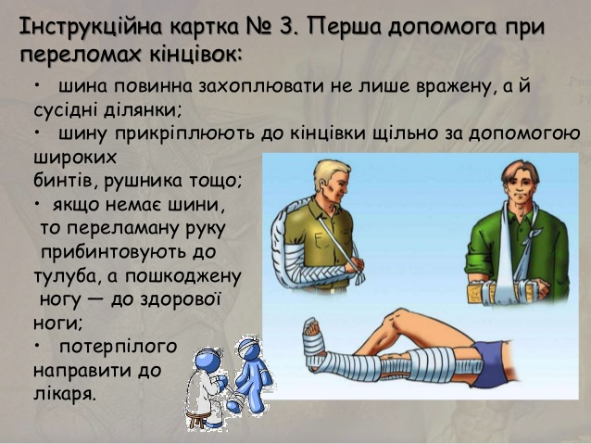
1. Яким повинен бути перший захід при відкритих переломах кінцівок?
1. Зупинити кровотечу і накласти стерильну пов'язку.
2. Накласти шину.
2. Чи слід знімати одяг з постраждалого для накладення шини у разі закритого перелому кінцівки?
1. Слід. Шину треба накладати безпосередньо на травмовану кінцівку.
2. Не треба. Шину треба накладати поверх одягу.
3. Що потрібно зробити для зменшення болю у постраждалого при переломі кінцівки?
1. До місця перелому прикласти зігріваючий компрес.
2. До місця перелому прикласти «холод» (гумовий пузир з льодом, холодною водою, холодні примочки тощо).
4. Які характерні ознаки вивиху кінцівки?
1. Різкий біль в момент вивиху поступово зменшується в подальший час.
2. Різкий біль в момент вивиху не зменшується в подальший час.
3. Неможливість рухів у суглобі.
4. Обмеженість рухів у суглобі.
5. Неприродне положення суглоба.
6. Припухлість.
5. Що потрібно зробити при переломі або вивиху кисті та пальців рук?
1. Кисть потрібно прибинтувати до широкої шини, яка повинна починатися у початку ліктя, а кінчатися у кінця пальців.
2. Кисть потрібно прибинтувати до широкої шини, яка повинна починатися з середини передпліччя, а кінчатися у кінця пальців.
3. Кисть потрібно прибинтувати до широкої шини довжиною не менше за довжину кисті.
6. Що треба зробити при переломі стегнової кістки?
1. Треба укріпити хвору ногу шиною із зовнішньої сторони так, щоб один кінець шини доходив до пахви, а інший досягав п'ятки.
2. Треба укріпити хвору ногу шиною із зовнішньої сторони так, щоб один кінець шини доходив до пояса, а інший досягав п'ятки.
3. Другу шину накладають на внутрішню сторону пошкодженої ноги від промежини до п'ятки.
4. Другу шину накладають на внутрішню сторону пошкодженої ноги від промежини до коліна.
7. Як слід надати першу допомогу постраждалому при травмі голови?
1. Постраждалого слід укласти на спину.
2. Постраждалого слід усадити.
3. Підкласти під голову м'який валик з одягу.
4. Зафіксувати голову з двох сторін м'якими валиками.
5. Накласти тугу пов'язку.
6. Покласти грілку.
7. Покласти «холод».
8. Забезпечити повний спокій до прибуття лікаря.
8. У чому полягає перша допомога при ударах?
1. У прикладенні зігріваючого компресу.
2. У прикладенні «холоду».
3. У накладенні тугої пов'язки.
4. У накладенні шини.
5. У створенні спокою забитому місцю.
6. У змазуванні забитого місця йодом.
9. Які ознаки розтягнення зв'язок?
1. Відчувається різкий біль.
2. З'являється припухлість.
3. Неможливість рухів у суглобі.
4. Обмеженість рухів у суглобі.
10. Що треба зробити при розтягненні зв'язок?
1. Накласти зігріваючий компрес.
2. Накласти «холод».
3. Забинтувати кінцівку і забезпечити їй спокій.
4. Пошкоджену ногу треба підвести, пошкоджену руку - підвісити на косинці до шиї.

